Curso de Introducción a la Seguridad Informática

ArtículoCómo instalar FOCA
atovarg
24 de Enero de 2019
FOCA (Fingerprinting Organizations with Collected Archives) es una herramienta desarrollada por la empresa Eleven Paths utilizada principalmente para encontrar metadatos e información oculta en los documentos que examina. Estos documentos pueden estar en páginas web, y con FOCA se pueden descargar y analizar.
Los documentos que es capaz de analizar son muy variados, siendo los más comunes los archivos de Microsoft Office, Open Office, o ficheros PDF.
1- Para realizar la instalación debes descargar la última versión de FOCA en la siguiente dirección: https://www.elevenpaths.com/es/labstools/foca-2/index.html#
2- Antes de realizar la descarga deberás aceptar el Acuerdo de Licencia de Usuario (EULA)
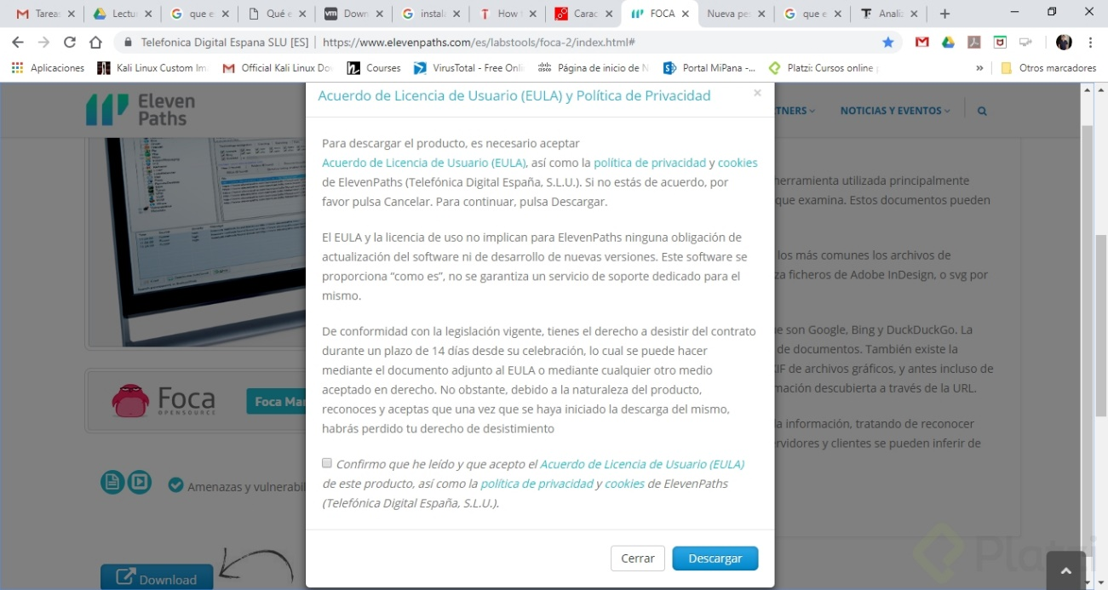
3-Al finalizar la descarga, verás el siguiente archivo, debes proceder a realizar la respectiva extracción de los archivos
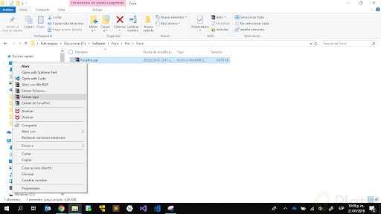
4- Posterior al anterior proceso deberás tener en tu equipo la siguiente estructura de directorios
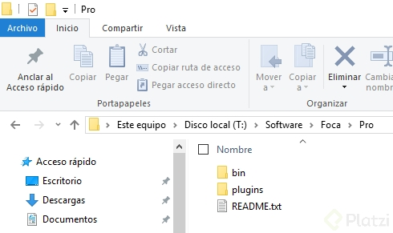
5- Para ejecutar FOCA, ingresa al directorio bin y ejecuta el archivo FOCA.exe
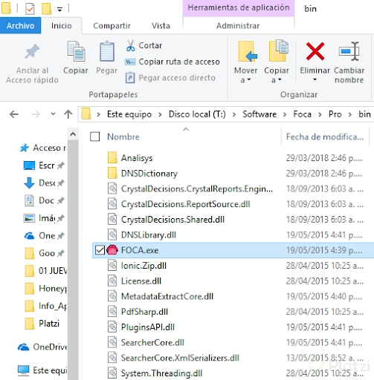
6- FOCA iniciará el proceso de carga
7- Cuando finalice la carga correctamente estarás listo para iniciar el análisis de los metadatos aplicando los conceptos vistos en nuestro curso
